Jugend forscht – Regionalwettbewerb Bergstraße 2021
Bürstadt, 2. März 2021
Trotz den besonderen Herausforderungen, die die vergangenen Monate mit sich brachten, haben auch in dieser Zeit einige Jugendliche ihren Spaß am naturwissenschaftlichen Arbeiten nicht verloren und u.a. Projekte für „Jugend forscht“ vorbereitet. Bei der Planung des Wettbewerbes und der Auswahl der Themen wurde bereits die Möglichkeit berücksichtigt, dass die Wettbewerbe in diesem Jahr online stattfinden würden, die Durchführung weitgehend zu Hause erfolgen musste und Betreuung vor allem digital erfolgen konnte. So mussten die Projekte tatsächlich im heimischen Wohn- bzw. Kinderzimmer präsentiert werden.
Aufgrund der für alle Beteiligten völlig neuen Situation musste auch eine andere Form der Durchführung gewählt werden. Dies war aber alles topp organisiert. Von Montag bis Freitag wurden täglich Online-Jury-Gespräche nach einem Zeitplan durchgeführt, der sich an den Live-Veranstaltungen orientierte: Nach einer kurzen Vorstellung präsentierten die Teilnehmer ihr Projekt, anschließend stellte die Jury noch Fragen. Zum Abschluss gab es im Gespräch bereits erste Tipps und Ratschläge für die JungforscherInnen.
Die TeilnehmerInnen und auch die BetreuerInnen erhielten im Vorfeld vielseitige Unterstützung und Vorbereitung seitens der Wettbewerbsleitung und des Patenunternehmens BASF (z.B. die Möglichkeit eines Techniktests, online-Schulungen, Fragerunden). Selbst der „totale Ausfall der Technik“ war eingeplant – für den Notfall war eine Telefonnummer mit einem Passwort bekannt, so dass die Präsentation im schlimmsten Fall über das Telefon stattgefunden hätte. Außer kleineren „Ruckeleien“ gab es aber bei uns glücklicherweise keine Probleme, was auch an der tollen Möglichkeit des „Technik-Tests“ einige Tage vor dem Wettbewerb gelegen hatte. Bei diesem konnten z.B. der geeignete Standort des Laptops, Lautstärke etc. gut ausprobiert werden, letzte Fragen zum Ablauf wurden geklärt, was den TeilnehmerInnen ein wenig von der Aufregung nahm.
Am Montag 22. Februar begann dann für unsere Teilnehmer die Runde mit dem Bereich Arbeitswelten , dienstags waren dann die Projekte Biologie der Gruppe Schüler experimentieren an der Reihe.
Im Bereich Arbeitswelten starteten in der Altersgruppe Schüler-experimentieren (bis 15 Jahre) Anne Alföldi, Laura und Nina Zieglschmidt (alle Klasse 7 G a) mit ihrem Projekt: „Kann man seine Kosmetik selbst herstellen?“ Gekaufte Produkte sind für Jugendliche oft sehr teuer und nicht nur die preiswerten enthalten Inhaltsstoffe, die nicht so gesund sind. Aus einem speziellen Buch suchten sie sich verschiedene Rezepte für Haut und Haare heraus, stellten diese selbst her und suchten sich weitere Testpersonen. Die Auswertung erfolgte über einen selbst erstellten Fragebogen. Bis auf die zumindest anfangs zu dünnflüssige und nach Essig riechende Spülung gelangen alle Produkte auf Anhieb und wurden auch von den Testpersonen als mindestens gleichwertig gegenüber gekauften Produkten empfunden. Nebenbei informierten sich die Schülerinnen über die Inhaltsstoffe der Produkte und ihre Wirkung. Diese Arbeit und die Präsentation wurden von der Jury mit dem 2. Platz bewertet.
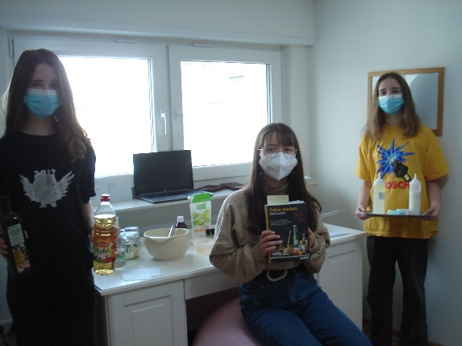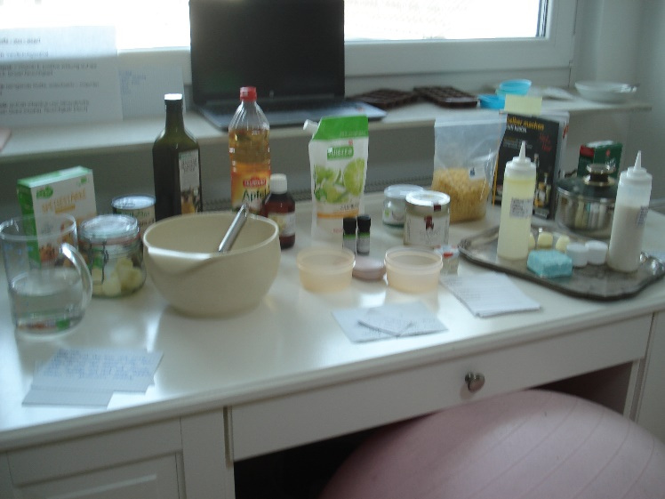
Ebenfalls im Bereich Arbeitswelten, aber erstmals in der Altersgruppe „Jugend forscht“ startete Laurin Wiedemann (9 G b) mit seinem Projekt „Eignen sich Pflanzenreste und andere Abfallstoffe als Ersatz für Plastikdämmstoffe bei Verpackungen?“ Nicht nur durch die Pandemie steigt die Menge der versendeten Waren und die Nutzung von Lieferdiensten beim Essen. Fast alles wird in Styropor oder Plastik verpackt, was neben der Herstellung aus Erdöl auch eine Umweltbelastung darstellt. Bei der Lieferung eines Bio-Händlers fiel Laurin dessen besondere Dämmung aus Hanffasern auf, die die Lebensmittel über lange Zeit gekühlt hatte.
Er untersuchte weitere Naturmaterialien (Stroh, Sägespäne) aber auch „Papierschnipsel“ aus dem Aktenschredder auf ihre Dämmeigenschaften gegenüber Wärme bzw. Kälte. Ein wichtiges Kriterium war die Möglichkeit der Wiederverwertung bzw. des ungefährlichen Recyclings (z.B. als Biomüll).
Für die Wärmeversuche wurde „Omas Wärmflasche“ mit kochendem Wasser, für die Kältevesuche handelsübliche Kühlakkus verwendet. Zusammen mit einem Temperatursensor eines Funkthermometers wurden Langzeitversuche durchführt und die Ergebnisse mit Styropor verglichen. Es zeigte sich, dass fast alle Materialien mindestens so gute Werte wie Styropor ergaben, oft sogar noch längere Zeit warm- bzw. kühl hielten. Besonders überrascht war er von den Papierschnipseln, die in den Test sogar über mehrere Tage die Temperaturen „speicherten“.
Für diese Untersuchungen wurde ihm der 2. Platz und der Sonderpreis „Ressourcenschonung“ zugeteilt.
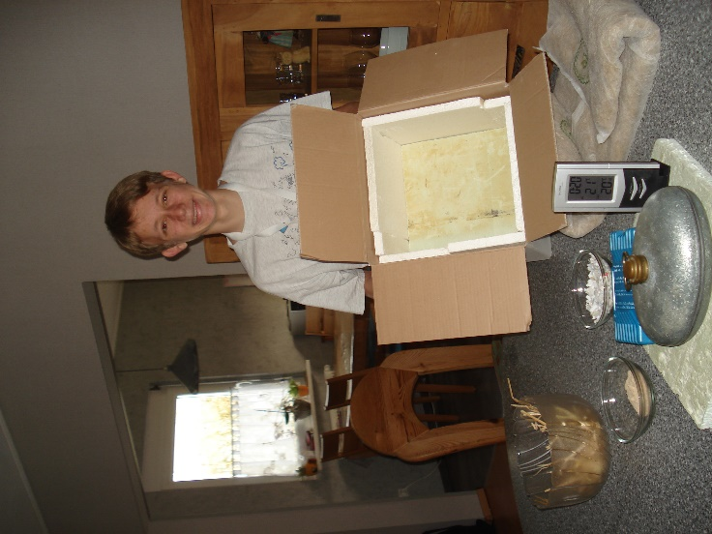 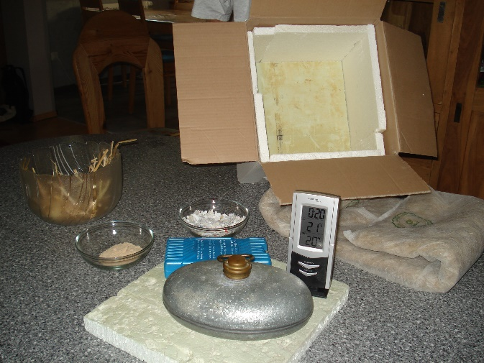
Bis Dienstag Nachmittag musste Karoline Kirsch warten, um im Fachbereich Biologie als Schülerin der 7 Klasse (7 G b) ihr Projekt „Vom Sandkasten zum Gemüseacker“ zu präsentieren. Karoline hatte sich bereits letztes Jahr damit befasst, ob mit Hilfe von Bodenpilzen aus unfruchtbarem Boden ein landwirtschaftlich nutzbares Gelände gemacht werden kann. Angesichts der immer noch steigenden Weltbevölkerung und der zunehmenden Verknappung von fruchtbarem Ackerboden u.a. durch den Klimawandel eine sehr wichtige Fragestellung.
In Zimmergewächshäusern säte sie u.a. Mais als wichtige Nutzpflanze aus und beobachtete das Wachstum in Erde, Sand und Sand mit Bodenpilzen. In diesem Jahr wurde das Experiment auf Freilandversuche (in Töpfen) erweitert, um nicht nur die Keimung sondern das gesamte Wachstum der Pflanze sowie die Früchte bewerten zu können. Zwar sind auch diese Versuche noch nicht abgeschlossen, dennoch bewertete die Jury ihre Ansätze und die Präsentation mit einem 2. Platz und einem Sonderpreis.
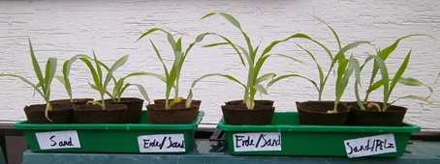
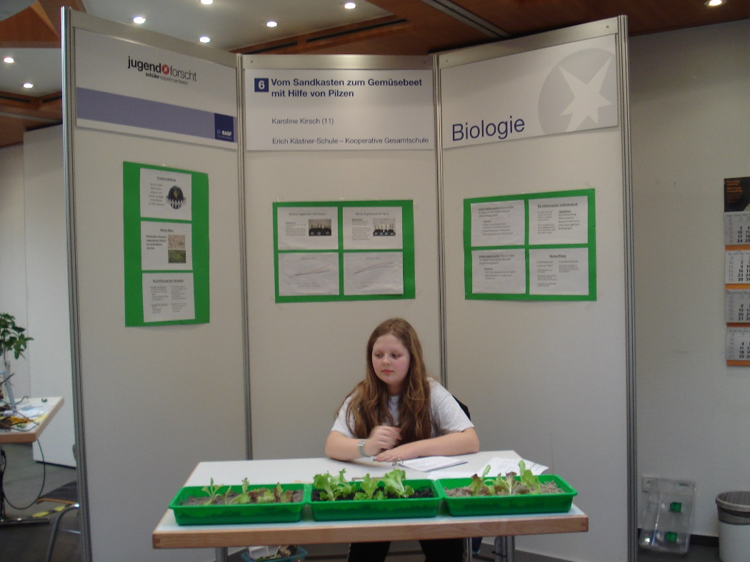
Die langjährige Unterstützung nicht nur dieses Wettbewerbes durch Frau Dr. Elke Wagner-Pommerenke (jetzt Killer) wurde mit einem Betreuerpreis gewürdigt. Sie darf an einem mehrtägigen Workshop „Digitalisierung“ teilnehmen, von dem sie sich neue Impulse für die weitere Arbeit erwartet.

